Nationale vlindertelling maand juli 2020: impressies uit onze vlindertuin met glansrol voor nieuwkomer scheefbloemwitje dat verder naar het westen oprukt!
Inleiding
Voor 2020 heeft Natuurpunt de telmethodiek gewijzigd (weinig arbeidsintensief):
1) kies een vaste locatie in je tuin;
2) tel gedurende 5 minuten al de vlindersoorten met hun aantal;
3) binnen een straal van 10 m.

Herhaal deze telling zoveel je wil gedurende de periode 4/7 t.e.m. 26/7/2020 maar registreer elke telling apart via het speciale telformulier op vlindertelling.be (achterliggend vloeien deze resultaten niet door naar waarnemingen.be). Hoe meer je telt, hoe interessanter voor het onderzoek.
Het doel is om in hoofdzaak kleinere tuinen beter te kunnen vergelijken met grotere inzake vlinderdiversiteit en abundantie. Niet om trends en evoluties te kunnen bepalen want daarvoor is de steekproef te beperkt. Hiervoor is www.waarnemingen.be een beter medium. Vlinders beter helpen en beschermen is de boodschap. Het zijn immers graadmeters van onze leefomgeving die veel vertellen over de kwaliteit van ons milieu.
Voor mezelf had ik geopteerd om hiernaast ook mijn vertrouwde telsysteem te blijven toepassen: heel onze vlindertuin regelmatig rondstappen en het hoogste aantal per soort noteren (idem Nederlandse Vlinderstichting).
Als gevolg van de aanhoudende droogte in 2018 én 2019 zijn de brandnetelvlinders dramatisch gecrasht: zouden landkaartjes en dagpauwogen enigszins een herstel kunnen bewerkstelligen?
En wat met nieuwkomer scheefbloemwitje met status “zeer zeldzaam”? Vlak vóór de vlindertelling heb ik tot 2 keer toe deze nieuwe vlindersoort (voor Vlaanderen/België) mogen verwelkomen! Met bovendien afzet van maar liefst 22 eitjes op… scheefbloem!
Logischerwijze zal de 5 minutentelling minder soorten en minder aantallen opleveren dan de traditionele telmethodiek. Bv. eikenpages, die in de kruin van onze Amerikaanse eik leven, zal ik normaliter missen in de 5 minutentelling tenzij ze toevallig even zouden afdalen als gevolg van extreme droogte om even binnen de perimeter van 10 m te verschijnen. Maar, zeg nooit nooit… En verwacht het onverwachte…
Overzicht teldagen met beknopte weergave voornaamste waarnemingen
Los van het droge voorjaar is de telmaand eerder wisselvallig geweest. Afwisselende weersomstandigheden met af en toe een verfrissende en meer dan welgekomen regendag. Maar ook verschillende topdagen met topresultaten. Kortom: een typisch Belgische zomermaand (met iets te lage gemiddelde temperatuur).
Topdagen (ideale weersomstandigheden) waren o.a. 11/7, 12/7 en 13/7 wat zich in beide telsystemen reflecteerde. 13/7: 75 vlinders/20 soorten (traditionele telling); ook bij de 5 minutentelling heel de dag door hogere aantallen en soorten!
Vanaf circa 13/7 zijn de meeste nectarplanten pas volledig tot bloei gekomen wat vanaf dan ook voor meer vlinderspreiding leidde. Tot hiervoor was de nectarkroeg eerder geconcentreerd op de vaste locatie (5 minutentelling); in de cijfers komen ook vanaf dan hier stelselmatig wat lagere aantallen tot uiting.
Gelukkig hebben onze fladderende juweeltjes geen last van coronatoestanden en moeten ze geen social distancing respecteren: in de nectarkroegen was het soms écht drummen!
Hieronder een summiere opsomming van de voornaamste “wapenfeiten”.
Scheefbloemwitje: deze mediterrane bergsoort met een verbluffend aanpassingsvermogen schuift als gevolg van de klimaatopwarming op naar het noorden. Hun verspreidingsroute verloopt vlotter vanuit oostelijke richting. Deze warmteminnende mobiele soort is pas eind 2016 voor het eerst in België gesitueerd (Bastogne). Vanaf dan schuiven ze vanuit de Ardennen stelselmatig op naar de kust. Nu zijn ze over de Schelde geraakt met een primeur voor onze vlindertuin! Ze hebben hun naam niet gestolen want ze zijn gespecialiseerd op scheefbloem en weten hun waardplant op vernuftige wijze in de tuinen te lokaliseren. Ze zijn evenwel lastig te onderscheiden van de andere koolwitjes, maar het went snel bij regelmatig weerzien! Ondertussen heb ik al een tiental bevestigde waarnemingen (telkens vrouwtjes) en bij wijze van eenmalige proef uit 6 eitjes 3 imago’s gekweekt en de vrije natuur ingestuurd (wv. 1 mannetje).
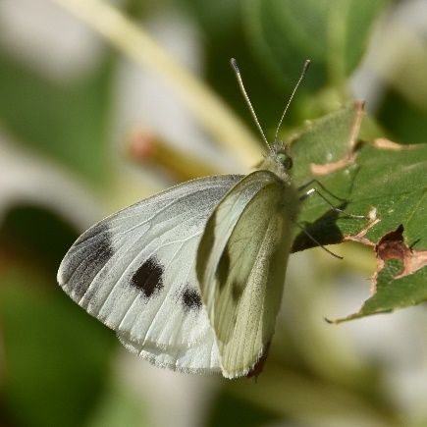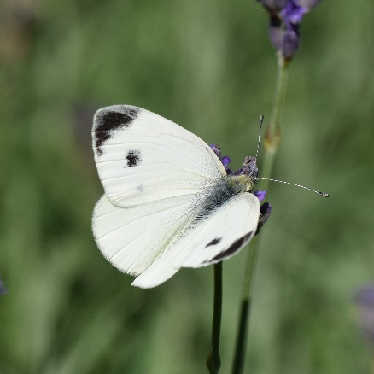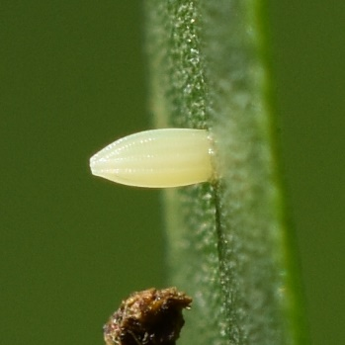
V.l.n.r.: scheefbloemwitje ; scheefbloemwitje ; eitje op scheefbloem.
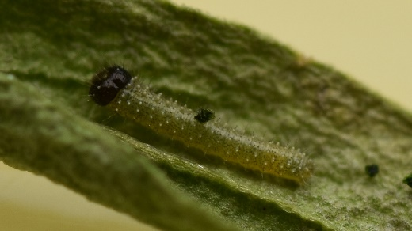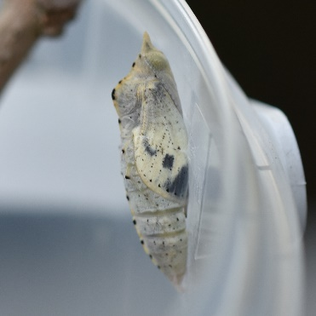
V.l.n.r.: rupsje met typisch zwart kopje; gordelpopje klaar om uit te komen.
Landkaartje: voor het eerst 4 exemplaren tegelijk. Regelmatig op wederik opgemerkt. Mogen we voorzichtig gewag maken van enig pril herstel? Vlak voor de vlindertelling had een vrouwtje 56 eitjes afgezet op brandnetels. Het was jaren geleden dat ik nog eisnoertjes gezien had! Maar… een slanke diksprietblindwants beschouwde het als haar hoofdmenu en was alle eitjes aan het opvreten. Predatie is wel normaal (“eten en gegeten worden”), maar als je weet dat deze soort het al zó erg te verduren gekregen heeft (brandnetelproblematiek), ging dit wel recht door mijn vlinderhart. Ik kon niet langer lijdzaam toezien: de allerlaatste eitjes heb ik binnen uitgekweekt met een 12-tal rupsjes die uiteindelijk ook allemaal het eindstadium bereikt hebben.
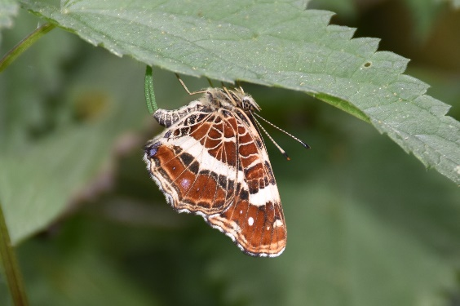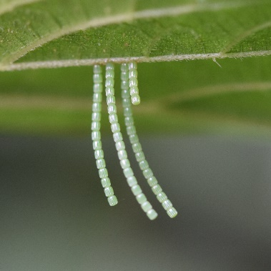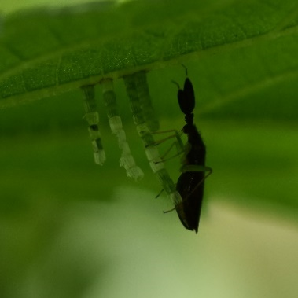
V.l.n.r.: eileggend landkaartje ; eisnoertjes; slanke diksprietblindwants als predator.
Atalanta: veruit de meest geziene vlinder gedurende de hele telperiode. Zowel fonkelnieuwe mooie grote exemplaren als echt afgesleten vlinders (overlappende generatie).
Dagpauwoog: toch mooie aantallen; ze hebben zich precies wel wat kunnen herpakken. Op 7/7 verschillende keren poging tot koppelvorming en paringsritueel kunnen vaststellen waarbij het opgewonden mannetje trachtte om een vrouwtje te imponeren. Met open vleugeltjes volgde hij haar minutenlang en tokkelde regelmatig met zijn pootjes op haar gesloten vleugeltjes. En soms vlogen ze dan in spiraalvlucht de hoogte in om alzo te verdwijnen.
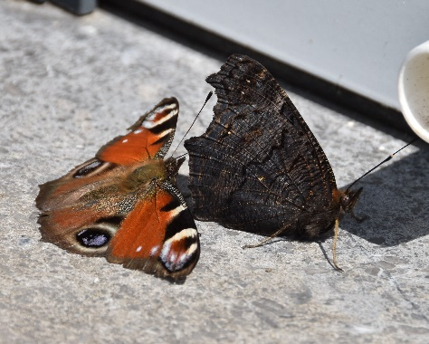
Dagpauwoog: mannetje (links) tracht vrouwtje (rechts) te imponeren.
Eikenpage: onze Amerikaanse eik doet nog steeds dienst als waardplant én bovendien bruidsboom. Op zonnige en liefst windstille momenten heb ik vooral naar de avond toe regelmatig spiraalvluchtjes gezien. Voor het eerst heb ik geconstateerd dat dit zelfs met 4 tegelijk gebeurt. Blijkbaar willen andere exemplaartjes ook deelnemen aan de zwoele verleidingsdansjes daar hoog in de lucht…
Oranje en bruine zandoogje: eveneens goed vertegenwoordigd en timmeren duidelijk maar gestaag verder aan hun opmars (ook op landelijk niveau). Bovendien copula van beide soorten mogen vaststellen.
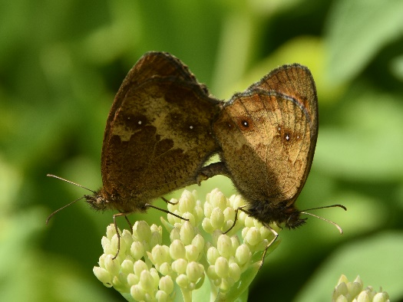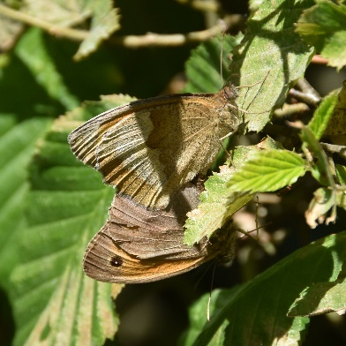
V.l.n.r.: copula oranje zandoogje; copula bruin zandoogje.
Koninginnepage: geen alledaagse verschijning maar toch geregeld op de vlinderstruiken nectar komen lurken. Deze zeer grote dagvlinder profiteert duidelijk van de droge en warme omstandigheden van de laatste jaren.
Keizersmantel: ook nu weer diverse keren deze grote parelmoerachtige mogen aanschouwen (beide geslachten) en sinds 2015 jaarlijkse passanten. Als zwerver doen ze hun naam alle eer aan want lang blijven ze nooit. Wel keren ze regelmatig terug.
Vijfvlek-Sint-Jansvlinder: primeur voor deze toch wel vrij zeldzame dagactieve nachtvlinder.
Distelvlinder: amper 1 afgesleten exemplaartje. In tegenstelling tot vorig jaar nu bijna volledig afwezig. De aantallen zijn jaarlijks heel wisselend wat een natuurlijk verschijnsel is voor deze trekvlinder. Ze komen immers uit Zuid-Europa en zelfs Noord-/Centraal-Afrika als alle (weers)omstandigheden meezitten.
Witjes en bloemkolen: zet eens enkele planten in een pot om witjes te lokken. Circa 20 solitaire eitjes van klein geaderd witje/klein koolwitje en een eipakket van 82 eitjes zijn door het groot koolwitje hierop afgezet. Laat de rupsjes de planten maar opvreten!
Kleine vos: dé grote afwezige! Zakt steeds verder weg in een dieper dal.
Cijfermatige vergelijking: 5 minutentelling versus traditionele telling
Zie bijgevoegde spreadsheet voor nog meer cijferdetail.
soort dagvlinder | traditionele tuintelling | 5 minutentelling
 | hoogste aantal | hoogste aantal
atalanta | 27 | 19
dagpauwoog | 13 | 9
muntvlindertje | 9 | 6
oranje zandoogje | 9 | 4
klein koolwitje | 7 | 5
(vuil)boomblauwtje | 6 | 5
klein geaderd witje | 6 | 3
groot koolwitje | 5 | 3
eikenpage | 5
bruin zandoogje | 5 | 2
gehakkelde aurelia | 4 | 2
landkaartje (zomer) | 4 | 1
gamma-uiltje | 3 | 1
kleine vuurvlinder | 3 | 2
citroenvlinder | 2 | 1
scheefbloemwitje | 2 | 1
distelvlinder | 1 | 1
bont zandoogje | 1 | 1
groot dikkopje | 1 | 1
icarusblauwtje | 1 | 1
bruin blauwtje | 1 | 1
keizersmantel | 1 | 1
kolibrievlinder | 1 | 1
hageheld | 1 | 1
buxusmot | 1
huismoeder | 1 | 1
bonte brandnetelmot | 1 | 1
koninginnepage | 1 | 1
vijfvlek-Sint-Jansvlinder | 1 | 1
rood weeskind | 1
kleine vos
kleine parelmoervlinder
oranje luzernevlinder
Aantal soorten | 30 | 27
Totaal aantal vlinders | 124 | 76

Conclusie
De voorbije jaren leek er voor een aantal soorten enige verbetering terwijl andere soorten blijven achteruitgaan. Zachte winters, hete en droge zomers hebben een effect op vlinders. Maar, of je het nu wil of niet, de algemene trend op langere termijn blijft hoe dan ook nog altijd verder dalend gericht. De lichte opleving van dit jaar is dan ook geen reden tot optimisme ook al is er nu in een recordaantal tuinen geteld.
Het boomblauwtje steekt zijn neusje aan het venster. De kolibrievlinder is opnieuw veel gemeld. En warmteminnende soorten profiteren van de droge en hete perioden: keizersmantel, koninginnepage en ook kaasjeskruiddikkopje en kleine parelmoervlinder.
Bij de dagpauwogen kunnen we gewag maken van enig herstel dankzij de wisselvallige weersomstandigheden. Hierdoor kon hun waardplant brandnetel enigszins beter groeien. Het landkaartje is maar mondjesmaat gezien en de kleine vos gaat volledig kopje onder. Graslandvlindertjes blijven het moeilijk hebben.
Top 3 (5 minutentelling):
Natuurpunt: klein koolwitje, atalanta en dagpauwoog.
Mijn telling: atalanta, dagpauwoog en muntvlindertje.

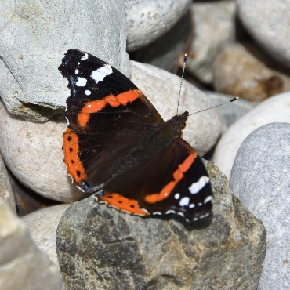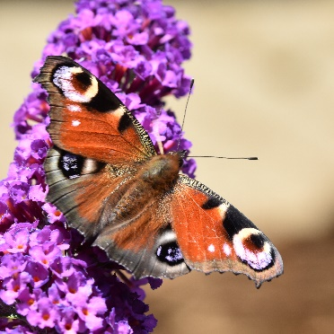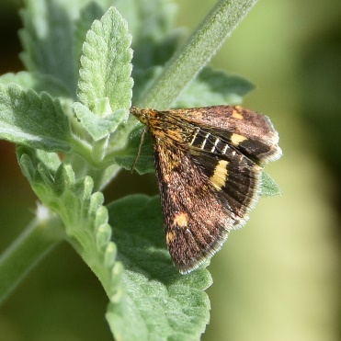
V.l.n.r.: atalanta; dagpauwoog; muntvlindertje.
Het was absoluut niet evident maar toch heb ik getracht om gedurende de hele telperiode zoveel mogelijk tijd vrij te maken en om ook de 2 telsystemen te combineren. Enerzijds was dit evenwel een heel intensieve periode maar anderzijds is de lokroep van onze fladderaars onweerstaanbaar om te negeren…
Los van het dagelijks heel regelmatig rondstappen in onze vlindertuin (traditionele telling) heb ik 128 keer de 5 minutentelling uitgevoerd. Het aantal vlindersoorten blijft toenemen tot een recordhoogte: 2020: 30 soorten; 2019: 26 soorten en 2018: 18 soorten. In vergelijking met de start van de vlindertellingen in 2007 is het aantal soorten verdrievoudigd dankzij constante optimalisaties. In de gemiddelde Vlaamse tuin vliegen er momenteel 6 vlinders.
Als je goed zorgt voor vlinders ben je altijd winnaar! Het wordt hoe langer hoe duidelijker dat privétuinen steeds maar aan belang winnen willen we binnen enkele decennia nog vliegende insecten overhouden… Daarom zou ik volgende oproep willen lanceren: zet eens een vlinderstruik in je tuin en succes is gegarandeerd. Vlinders zijn onmisbaar in de bestuiving van allerhande bloemen, groenten en fruit en tevens heel belangrijk in de voedselpiramide om ons ecosysteem vlot draaiende te houden.
Het is nog maar eens bewezen dat onze vlindertuin zowel in “goede als kwade dagen” ver boven het gemiddelde uittorent.
Een uitgebreidere versie van mijn impressies kun je terugvinden op de website www.natuurpuntwaasland.be alsook op www.wakona.be.
Heb je nog nooit meegeteld? Hiermee alvast een warme oproep om ook in juli 2021 eens deel te nemen. Het werkt niet alleen ontspannend en aanstekelijk maar bovendien help je Natuurpunt weer een stapje vooruit! Ontdek de natuurpracht in je eigen natuurgebiedje!

